Una teología primaveral o el almendro que floreció
Posted: 10:01 pm, Octubre 8, 2019
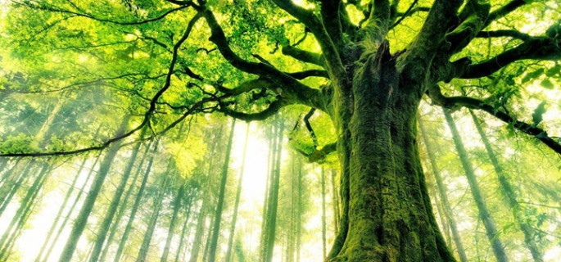
UNA TEOLOGÍA PRIMAVERAL
La primavera ha llegado a nuestros pueblos. Pareciera que todo se renueva. La esperanza se mantiene vigilante, alerta con estos días de primavera. La prima vera, la primera verdad ha llegado a nuestros jardines, a la vida. Ha despuntado la teología primaveral. Pero ¿qué es una teología primaveral? Siento que es una reflexión creyente adulta, viva, vivificante, aromática, colorida, como lo es esta época del año. Incluso es una teología que nos hace estornudar en razón que nos afecta o debería afectarnos (¡para bien claro está!) a vivir una fe que piensa, ama y espera. Una teología primaveral es una teología del jardín y en el jardín, una teología ecológica. Una experiencia creyente y humana primaveral tiene sabor a las primeras y anheladas frutas de la estación. Una teología primaveral es una teología a corazón abierto, un corazón que debe aprender a acoger la tibieza de los días que comienzan a acercarse.
La teología primaveral – y parafraseando al filósofo surcoreano Byung-Chul Han – debe ser un espacio donde aprendamos a degustar la promesa de la tierra venidera. La tierra de la esperanza eterna, aquella comunión de felicidad con Dios, con los demás seres humanos y con toda la creación, creo podemos descifrarla en los árboles que cargados de sus flores, renuevos y hojas verdes nos hablan de la fragilidad y de la belleza de los ciclos estacionales. Siguiendo al filósofo Han, la tierra del jardín de primavera nos invita a hacer cánticos y alabanzas por la belleza contenida en ella. La belleza, dice este autor, nos invita a recogernos y a contemplar la vida con cuidado y sutileza. Siento que esto debe ser una teología primaveral: un abrazo amoroso a la sutileza, al cuidado, a la vida.
EL ALMENDRO QUE FLORECIÓ
La primavera se espera, como se espera con esmero la vida. Y por ello un símbolo que siento puede representar este esperar es el contenido en la visión que el profeta Jeremías tiene en torno al “almendro que floreció”. Dice en el libro del profeta: “Entonces me fue dirigida la palabra de Yahvé en estos términos: ¿qué estás viendo, Jeremías? Una rama de almendro estoy viendo. Y me dijo Yahvé: Bien has visto. Pues así soy yo, vigilante de mi palabra para cumplirla” (Jer 1,11-12). La palabra “almendro” en hebreo se dice: “shaqéd” que se emparenta con la palabra “shoqéd” que significa literalmente: vigilar. El almendro es un símbolo para manifestar que Dios está alerta, que está cuidando de cada uno de nosotros y de los sutiles movimientos del ecosistema. Ahora bien, si Dios es como un almendro que florece (en el pensamiento oriental el almendro es el primer árbol que lo hace y que marca el inicio de la primavera) siento que los seres humanos debemos ser también imagen y semejanza de Aquél que es el almendro eterno (Cf. Gn 1,26-27). Si Dios permanece atento y vigilante de la tierra, nosotros también hemos de mantenernos vigilantes a cada uno de los movimientos que tejen la vida cotidiana.
Uno permanece vigilante cuando cuida de los suyos. Vigilar es estar atentos a los pasos de Dios que transita por el jardín. Vigilar es ser como las vírgenes prudentes que guardaron aceite hasta que el Novio llegara a la fiesta. Vigilar es ser capaces de discernir los signos de los tiempos y comprender cómo Dios se hace presente en ellos. Vigilar es animar la esperanza de los desesperanzados. Vigilar, en definitiva, es vivir en la lógica del Dios que florece como el almendro de Jeremías. Vigilar es soñar y pedir insistentemente que el mundo nuevo de Dios, el eterno jardín del Edén, pueda florecer hoy – de manera provisoria – en medio de nuestros cuerpos, comunidades, de la tierra.
LA MÍSTICA DE LA PRIMA-VERA
Nikos Kazantzakis sentenció bellamente: “Háblame de Dios – le dije al Almendro – y el Almendró floreció”. La creación habla de Dios y Dios habla en su creación. El almendro tiene un espíritu de resistencia a los crudos inviernos en cuanto es el primero en florecer. Es un signo de la promesa que se esconde bajo el frío. El almendro podría ser nuestra prima-vera, la primera verdad de que la vida continúa gestándose. La historia humana está preñada de la presencia floreciente de Dios que canta a través de las flores de la primavera. Escuchemos por una última vez a Byung-Chul Han cuando habla de qué es un jardín: “el tiempo del jardín es un tiempo de lo distinto. El jardín tiene su propio tiempo, sobre el que yo no puedo disponer. Cada planta tiene su propio tiempo específico. En el jardín se entrecruzan muchos tiempos específicos”. Dios comenzó su obra en un jardín (Gn 1-2) – el Edén – y terminó su más bella obra – la Resurrección – en otro jardín (Jn 20). Todo nos remite al jardín y al almendro que está señalando el comienzo de la primavera. La mística del almendro es la capacidad de escuchar humildemente los ciclos de cada uno de los que componemos el jardín de Dios. Han habla de las flores y de sus ciclos particulares. La vida humana debe aprender a discernir los sutiles tiempos del crecimiento. En tiempos de aceleración volver a recuperar el jardín, el almendro, la primavera, son formas en las que también acogemos a Dios que hace florecer el almendro al comienzo de la primavera.

Juan Pablo Espinosa Arce
Teólogo – Académico Teología UC
Laico Parroquia El Sagrario

